10.04.2020р.
ГР.О-4 предмет «Основи зеленого будівництва»
Професійна кваліфікація: озеленювач 3-го розряду

Урок № 108 : Багаторічники, що можуть зимувати у відкритому грунті.
Запишіть конспект:

Краса клумби залежить від кольорів, що ростуть на ній. Використовуючи багаторічні квіти у вашому саду, можна створювати чудові композиції, що прикрашають ділянку впродовж усього сезону: з ранньої весни і до пізньої осені. Багаторічники живуть декілька років і вимагають відходу простішого, ніж однорічні, до того ж, це досить зимостійкі квіти. У більшості випадків їм не потрібно спеціальні умови і підготовчі передзимові заходи, наприклад, викопування і підготовки для зберігання. Розглянемо деяких красивоквітнучих багаторічників, популярних і невибагливих, зимуючих у відкритому грунті, а також надамо їх опис і фото.

Про багаторічників
Багаторічники-досить велика група рослин, що ростуть в саду. Вони ростуть декілька років підряд на одному местебез пересадки: надземна частина природним чином відмирає, а на початку наступного сезону коренева система, розбуджена весняним теплом, випускає молоді пагони.

Кореневі системи багаторічних рослин є:
- бульби;
- цибулини;
- кореневища.
У міру розростання рослин їх ділять або пересаджують. 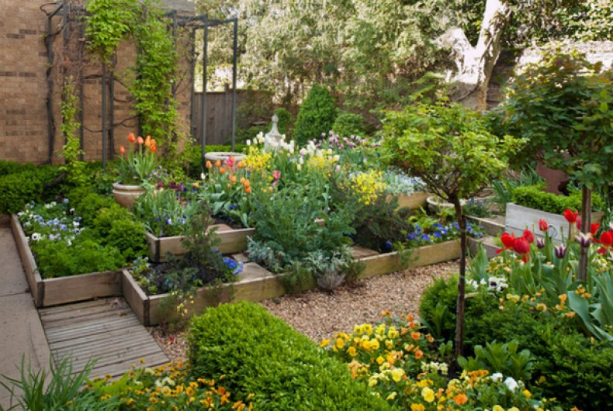 Терміни цвітіння, розміри і декоративні властивості багаторічників різні, вони можуть бути використані для найрізноманітніших цілей:
- створення альпійської гірки або рокарію;
- обрамлення водойми;
- оформлення міксбордера;
- створення клумби простої, що цвіте увесь сезон, підібраної за кольором або іншим характеристикам, пряної, лікарської і інших.
Гідність подібних квітників в тому, що вони не потребують щорічного оформлення і користуються популярністю у квітникарів, що не мають в розпорядженні надлишків часу. Враховуючи їх постійність, бажано ретельно планувати клумбу, пам’ятаючи, що вона закладається найменше на декілька років.
Дані рослини можна самостійно виростити розсадним способом, придбати цибулини, кореневища або бульби або роздобути рослину в контейнері. Часта і поширена практика-ділитися з друзями і сусідами посадочним матеріалом вподобаних рослин.

Важливо! Не рекомендується висівати насіння багаторічників у відкритий грунт-під жорсткою дією довкілля вони найімовірніше навіть не зійдуть.
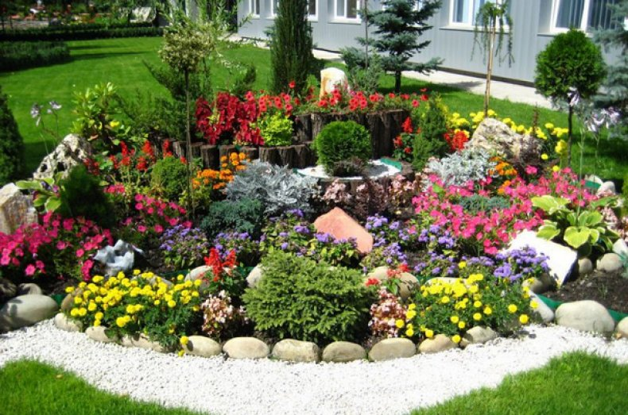

Види багаторічників
Згідно з каталогом, багаторічники бувають не лише красивоквітнучі-деякі цінуються за декоративність листя, існують трав’янисті, тіньолюбиві, грунтопокривні, низко-, середньо – і високорослі.
Зимуючі у відкритому грунті, вони з року в рік відтворюватимуть одного разу підібрану рослинну композицію.

Піон деревовидний
Піон -багаторічна красивоквітнуча рослина, має форму куща, надземна частина щорічно відмирає. Деревовидні піони віддають перевагу південним районам. Вони дуже витривалі, зимують без укриття. Культурні сорти мають напівмахрові і махрові квіти, що виділяють ніжний аромат. Цвітіння доводиться на травень і червень, стаючи щедріше рік від року.
Квіти віддають перевагу рихлим грунтам, але можуть рости і на суглинних при належній обробці. Вони люблять світло, але затінювання переносять без проблем. Слід уникати близькості грунтових вод, здатних завдати шкоди кореневій системі.
Важливо! Нарядно виглядають на будь-якій клумбі і надійно захищають рослини від шкідників лаванда і чорнобривці.
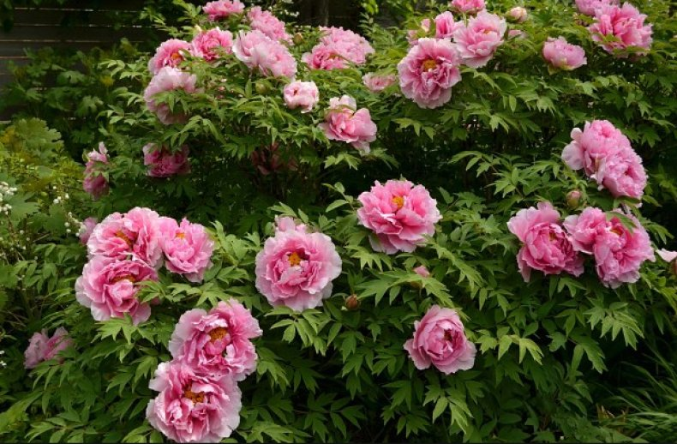 Розмноження піонів відбувається шляхом ділення кореневища з втечею, яке можна робити восени або весною. Відстань між кущами при висадженні-не менше метра.
Підгодівлю роблять при появи сходів, коли з’являються бутони, і після закінчення цвітіння. Якщо зима очікується сувора, квітку краще укрити.

Астільба
Астільба – красива квітка сімейства Ломикаменів, має багато різновидів. Невибаглива, у відкритому грунті зимує добре, цвітіння починається в червні і кінчається у вересні, радуючи садівника впродовж усього літа, може цвісти в тіні. Рослина кореневищна, надземна частина відмирає.

Квіти мають різноманітне забарвлення, зібрані у великі кисті, що нагадують мереживний візерунок. Листя витончене. Зростають заввишки від 60 сантиметрів до 1,5 метрів. Цвісти починають в липні, закінчують в серпні.
Грунт рослині потрібно волога. Швидкість розвитку залежить як від того, наскільки зволожений грунт, так і від температури повітря. Для розмноження ділять кущ.
Чи знаєте ви? Якщо на початку зими астильбу занести в кімнату, вона зацвіте вже в квітні і навіть у березні.
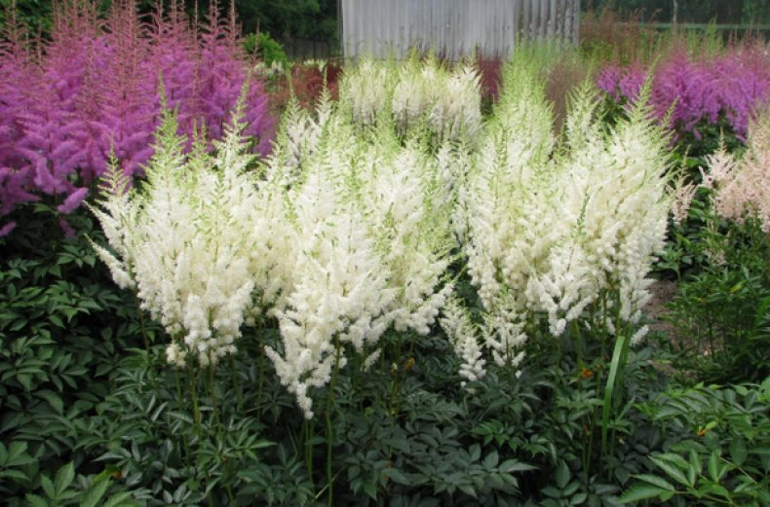 Високорослі сорти квітки висаджують на півметровій відстані один від одного, низькорослим досить дистанції в 30 сантиметрів. Чудово прикрасить букет або квітковий кошик.

Рудбекія
Рудбекия розітнута має народну назву “Золота куля”. Багаторічник широко поширений. Відрізняється морозостійкістю, винятковою непримхливістю і щедрим цвітінням усе літо і майже усю осінь. Квіти забарвлені жовтим або пурпурним кольором.
Може досягати висоти в 2 метри. Використовується для оформлення загорожі і в інших місцях, де потрібно высокорослость, наприклад, для маскування стін сарая.
Розмножується діленням кущів або розсадним способом. Виростивши розсаду в ящику або на грядці, її висаджують в грунт на півметровій відстані. 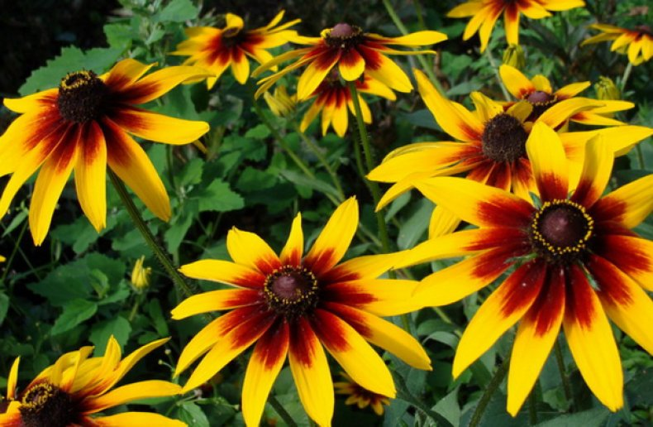 Чи знаєте ви? По суті рудбекия є бур’яном, що росте всюди і що спокійно переносить не лише відсутність відходу, але і спроби позбавитися від нього. Без належного контролю золота куля здатна витіснити інші декоративні багаторічні рослини і освоїти усю клумбу або ділянку.

Ірис
Ірис – трав’яниста багаторічна рослина з кореневищем, що галузиться. Квіти бувають самих різних відтінків і мають тонкий ніжний аромат. Цвітіння починається в травні і триває до кінця червня.
Ирис любить удобрені грунти. Розмножують квітку, ділячи кореневища, а також насінним способом, висіваючи насіння перед зимою. Частинки кореневищ висаджують у вересні або березні на півметровій відстані.
Якщо літом нетдождей, грунт поливають додатково, підтримуючи рихлість. Бур’яни також слід видаляти. 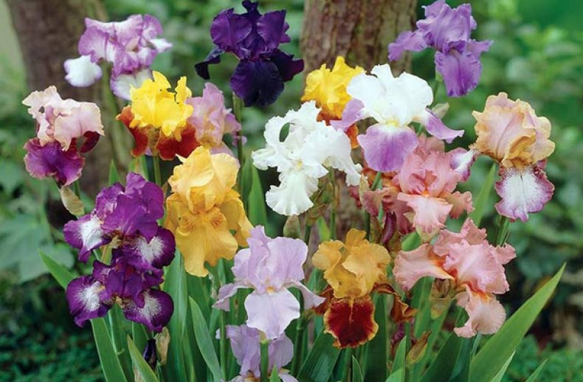 Важливо! Квітка розростається в найближчі 2-3 роки настільки, що його кореневища починають оголятися. Коли це відбувається, їх прикривають землею.
Добре переносить зимівлю під снігом, але якщо зима прогнозується сувора або в місці зростання холодний клімат, краще рослина на зиму укрити. Як укриття використовується:
- ялинове гілля-ялинові гілки;
- торф;
- тирса;
- сніг.
Коли настає весна, укриття знімають, а рослину підгодовують. Наступні підгодівлі-перед цвітінням, коли зав’язуються бутони, і після нього.

Тюльпан
Тюльпан-красивоквітнучий цибулинний багаторічник. Рости і цвісти починає одним з перших, ранньої весни. Квіти нагадують дзвіночки і мають різноманітне забарвлення.
Через один або два роки цибулини (після того, як тюльпан відквітне) слід викопати, добре висушити в затіненому місці і до моменту посадки зберігати в сараї.
Висадити їх треба у вересні: великі-на 15-20-сантиметровій відстані, дрібні-на 10-сантиметровому. Закладають на 10-12 сантиметрів углиб. Можна ранньою весною посіяти насіння.
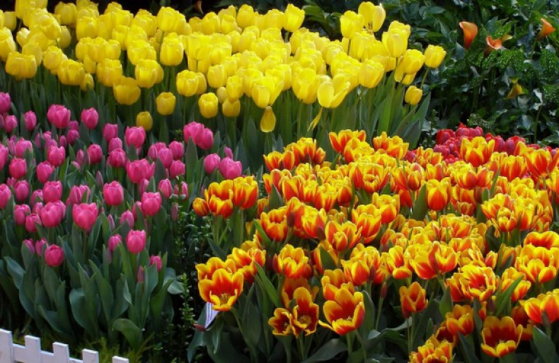 Чи знаєте ви? Неважко добитися від тюльпана цвітіння в зимовий час. З цією метою цибулини слід посадити в горщики у вересні, полити їх і витримати в темряві при 4-5-градусній температурі. Коли з’являються паростки і бутони, горщики переселяють в кімнату, де температура складає від 12 до 14°С. Спочатку їх бажано притіняти від сонячних променів.

Холодна пора року, навіть з лютими морозами, цибулинні багаторічники, зимуючі у відкритому грунті, переносять добре. Проте якщо мало снігу, землю краще додатково укрити перегноєм або торфом.

Айстра
Айстру люблять за надійність, непримхливість і ще, мабуть, за пізнє цвітіння. Коли більшість багаторічників вже відквітнули, на сцену виходить айстра у своїй пишності і різноманітті.
Айстри настільки невибагливі, що не вимагають взагалі ніякого відходу. Єдине, що айстрі не сподобається-заболоченість грунту, який вона не переносить.
За сонячне містечко айстра буде особливо вдячна і винагородить квітникаря красивим цвітінням і активним розростанням. Розмножують айстру живцями, а також насінням.
Якщо ви хочете, щоб айстра була доглянутою квіткою, а не декоративним бур’яном, що росте де йому надумається, про неї треба потурбуватися: підгодувати грунт органічними добривами і вапном
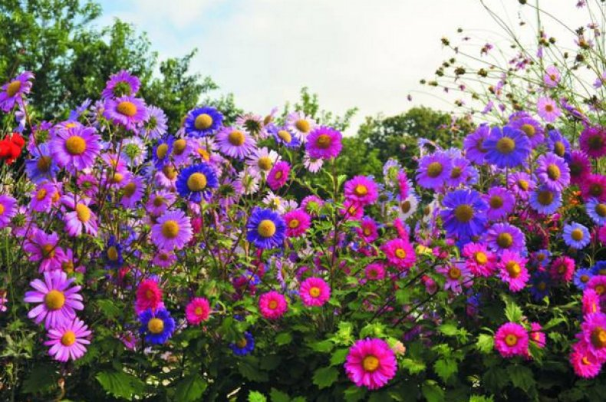 Оформляючи клумбу, посадки айстри не треба загущати, залишивши їй простір для провітрювання. Високорослі рослини підв’язують.
Розмноження здійснюється, коли кущ зсередини оголяється-через 3-4 роки. Корені викопують, ділять і висаджують на нове місце. Проробляється ця процедура на початку травня або в серпні.
Чи знаєте ви? Усупереч розхожій думці, айстри цвітуть з весни. Не усе, звичайно – лише окремі види. Починає в травні альпійська, влітку до неї приєднується італійська, а ближче до його кінця вступають новобельгийская і новоанглийская, що цвітуть до заморозків. З ними в часі співпадає айстра вересова, найбільш поширена у нас в садах.

Антеміс
Антеміс фарбувальний, інакше званий пупавка, є представником сімейства складноцвітих-кореневищний морозостійкий багаторічник, європейський уродженець. У його роду налічується близько 200 видів.
Є кущем з густими гілками. Рясно цвіте усе літо квітками золотистого кольору з приємним запашним ароматом, восени цвітіння стає менш щедрим. Має декоративне листя, що представляє естетичну цінність і без кольорів. Висота рослини біля півметра.
У ландшафті бере участь в прикрасі рокаріїв, альпінаріїв, бордюрів і так далі. Його жовті квіти виграшно виглядають на будь-якому фоні і вписуються в різні композиції. Рослина добре переносить зимівлю у відкритому грунті.
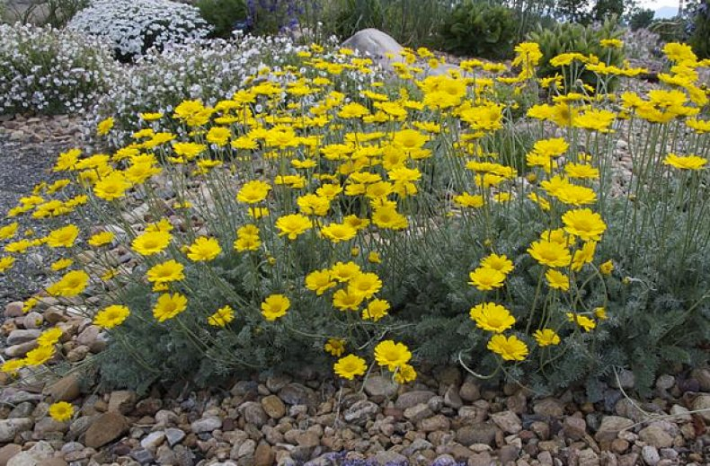 Чи знаєте ви? Усі частини рослини, як зрозуміло з його назви, містять фарбувальну речовину жовтого кольору. Застосовувався для забарвлення тканин. Окрім фарбувальних і декоративних якостей, пупавка є пряною рослиною.

Аквілегія (водозбір, орлик)
Аквілегія, або водозбір – багаторічник, що відноситься до сімейства Жовтецевих. Рослина витривала, стійко переживає зиму. Зростає до 80 сантиметрів. Точну кількість видів не встановлено, вважається, що їх від 60 до 120.
Ще під снігом починаючи свій ріст, доживає до пізньої осені. Водозбір рясно цвіте різноманітними кольорами, його листя має високу декоративність, завдяки своїм достоїнствам широко поширений.
У першій половині літа рослина цвіте, після чого прикрашає клумбу своїм листям. Пік цвітіння доводиться на третій рік життя на цьому місці.
Висівають насіння восени або весною. Інший спосіб розмноження-ділення куща. Використовується для ландшафтних цілей, також хороші зрізані квіти в інтер’єрі.

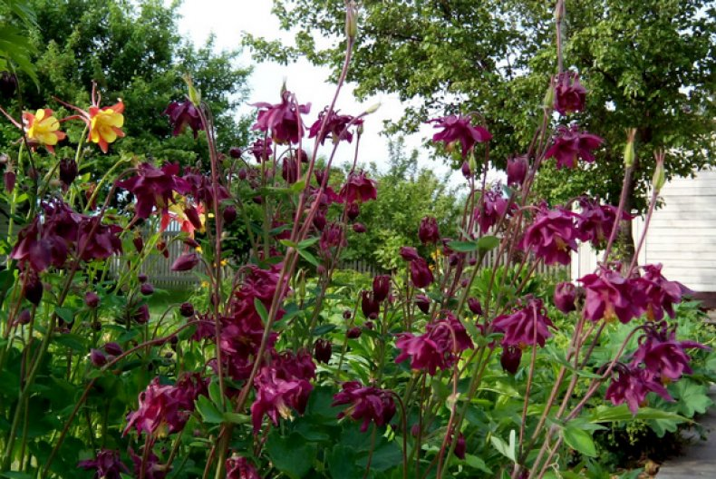 Важливо! Уродженець північних гір, водозбір віддає перевагу затіненим ділянкам і вологому, удобреному грунту.

Люпин
У багаторічного люпину кущ заввишки від метра, потужний і досить пишний. Цвітіння рясно і красиво, починається в червні і триває усе літо. У міру зрізування відцвілої “стрілки” люпин поновлює цвітіння.
Будучи невимогливим, люпин зможе рости навіть на бідних грунтах і затінених ділянках, але вдячніший буде за сонячне ситне містечко.
Для розмноження ділять кущ або сіють насіння. Це можна робити у будь-яку пору року, висіваючи в грунт на постійне житло або саджаючи на розсаду.
Оскільки кущ рослина формує потужний, треба між рослинами витримувати півметрову відстань. В якості розсади також можна використати сходи, що вийшли в результаті самопосева. Добре зимує у відкритому грунті.
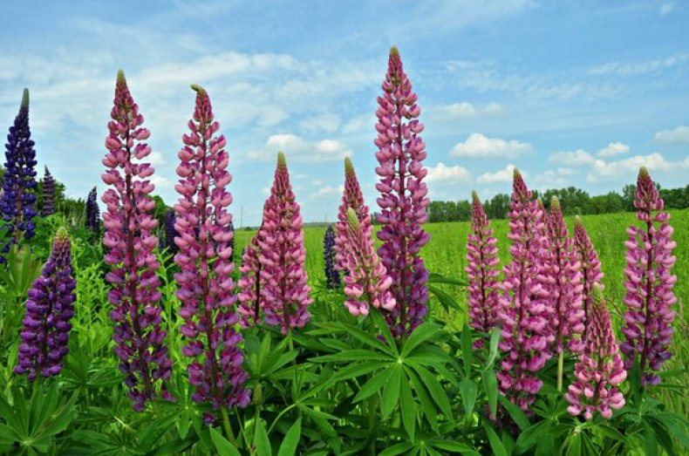 Чи знаєте ви? Люпин був відомий античному населенню і жителям Стародавнього Єгипту. Вони його споживали самі і годували тварин, використали в медицині.

Лілійник
Лілійник, або гемерокалис, дуже маловимогливий. Цвіте великими помаранчевими кольорами, що нагадують квіти лілії. На високому метровому квітконосі квіти розташовуються гроном. Цвітіння відбувається з червня по серпень. Грунт він любить удобрений, віддає перевагу півтіні.
Кущ ділять для пересадки після закінчення цвітіння, розсаджуючи частинки на 70-сантиметровій відстані один від одного.
Влітку квітку потрібно поливати і удобрювати, до зими-зрізувати зелену масу. Використовується як для букетів, так і для декоративних посадок в різних композиціях і соло. Зимівлю в грунті переносить добре.
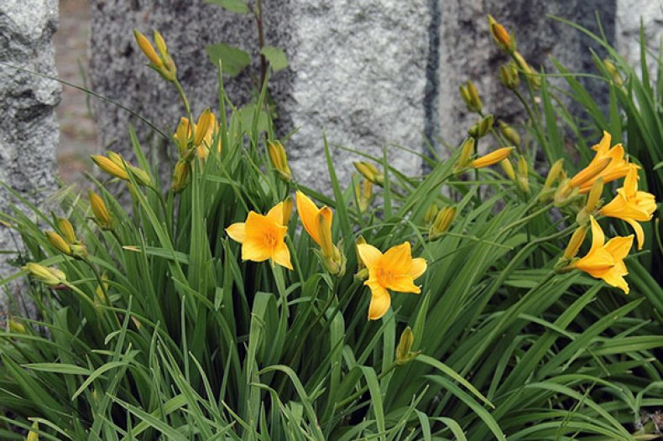

Астранція
Астранція-багаторічник трав’янистий, що походить з великого сімейства селерових. Росте в Європі і на Кавказі, Малій Азії і Альпах, любить листяні ліси і лісові узлісся.
Стебло рослини зростає до 40-90 сантиметрів. Листя декоративне, п’ятироздільне,-вони зібрані в прикореневу розетку, нижні забезпечені довгими черешками, верхні їх майже не мають.
Квіти забарвлені в різноманітні кольори, зібрані в зонтичні суцвіття. Рослина віддає перевагу тіні і добре зимує в грунті.
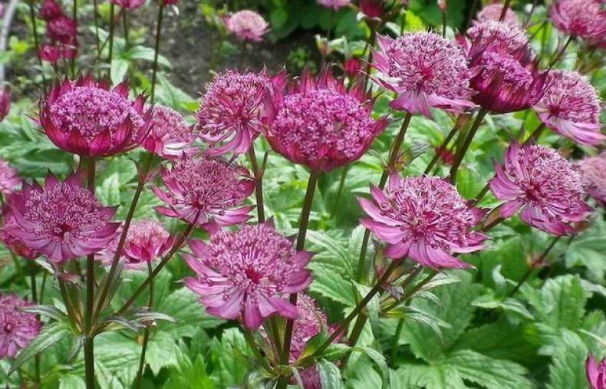

Особливості догляду за багаторічниками
- Хоч більшість багаторічних рослин невибаглива, до зими їх все ж слід підготувати: видалити відмерлу надземну частину, а кореневу напередодні морозів накрити ялиновим гіллям, торфом, перегноєм, тирсою або спеціальним матеріалом. Особливо актуальне це правило для растений-первогодок.
- Пересадки рослини вимагають раз в декілька років. Якщо робити це часто, у вимушеного постійно адаптуватися до нового місця рослини не буде сил для пишного розростання і буйного цвітіння.
- Рослини, у яких стебло і коренева система повзучі, пересаджують не частіше за раз в десятиліття, оскільки вони дуже погано переносять переміщення.
- Декілька років квіти, що знаходяться на одному місці, вимагається підгодовувати мінеральними і органічними добривами.
Важливо! Добрива слід вносити тільки тоді, коли рослина рясно полита.
- Грунти такі рослини люблять рихлі, добре відгукуються на підгодівлю.
- Дикорослим кольорам на клумбі слід постаратися забезпечити найбільш наближені до природних умови.
- Для збереження в грунті вологи клумбу мульчують.
- Бажано квітник захистити від протягів і вітру.
Враховуючи властивості рослин і особливості їх змісту, кожен може організувати прекрасну неповторну клумбу, багато сезонів що тішить око своїм видом і пахощами.

Література:
- Бунін В.А. « Квітникарство( практикум)»- Львів.»Вища школа» 2007
- Жоголева В.Г. «Квіти». К. «Урожай» 2012

